附件4
吉首大学学习通使用说明
1.学生注册与登录
（1）应用市场搜索“学习通”，查找到图标为的App，下载并安装。
（2）扫描以下二维码，跳转到对应链接下载App并安装（如用微信扫描二维码请选择在浏览器打开）。

1.1移动端操作步骤
第一步：登录学习通，点击新用户注册，用手机号进行账号注册

第二步：单位UC码/单位名称处输入UC码1907选择下拉内容（吉首大学)、学工号、姓名

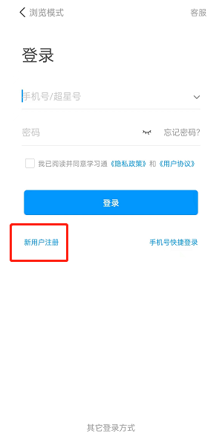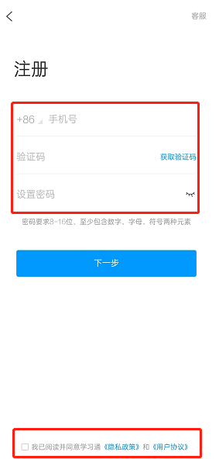
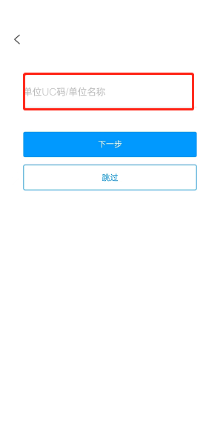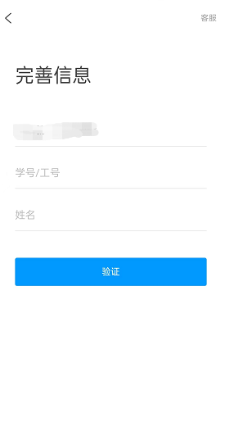
手机号已注册账号 （请自行绑定学校账号)
学习通:我—头像—绑定单位—添加单位
单位UC码/单位名称处输入UC码1907选择下拉内容（吉首大学）、学工号、姓名
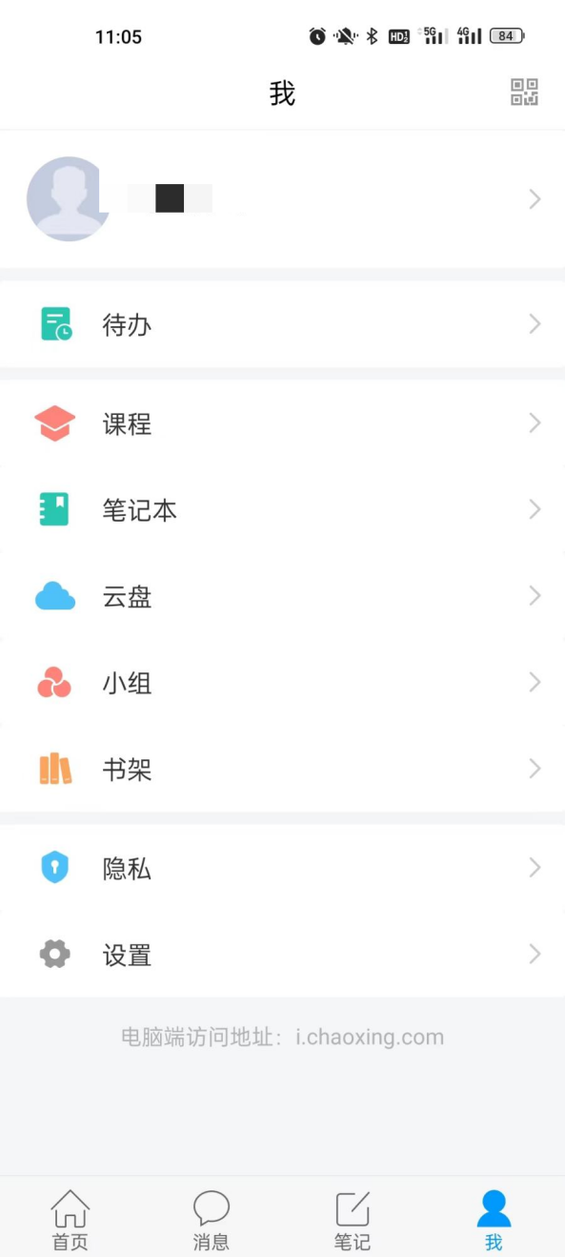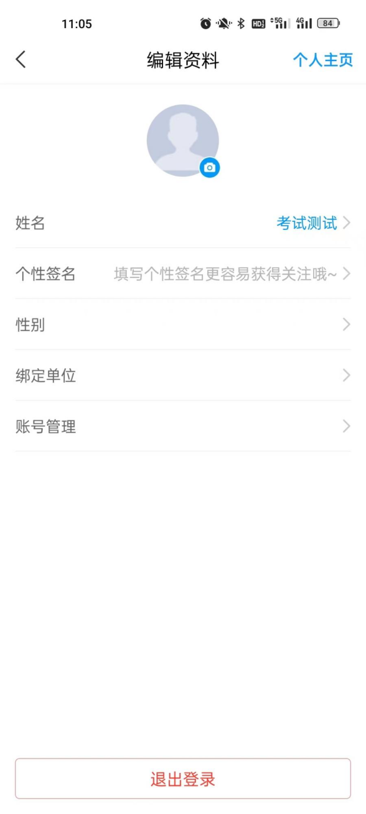
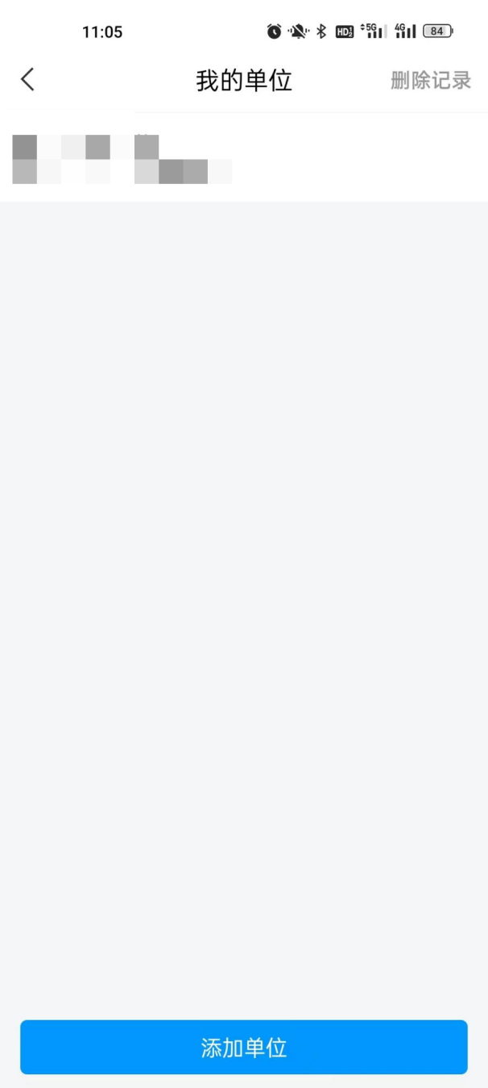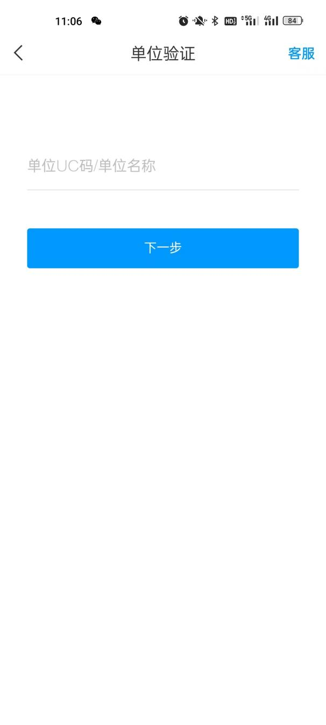
1.2电脑端操作方法
我们的登录方式非常简便，在浏览器的网址栏输入平台网址、账号和密码。
登录网址http://jshdx.fanya.chaoxing.com/portal
电脑端登录方法：按照以上手机移动端学习通操作方法登录后（必须绑定单位）
- 使用手机学习通扫码登录
- 输入手机号码和密码登录
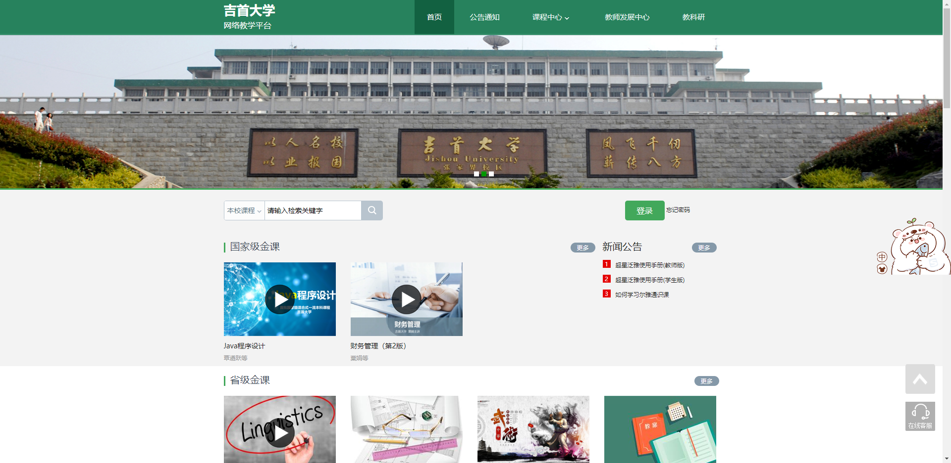

2.登录后，点课程-我学的课，就可以看到添加的课程进行学习
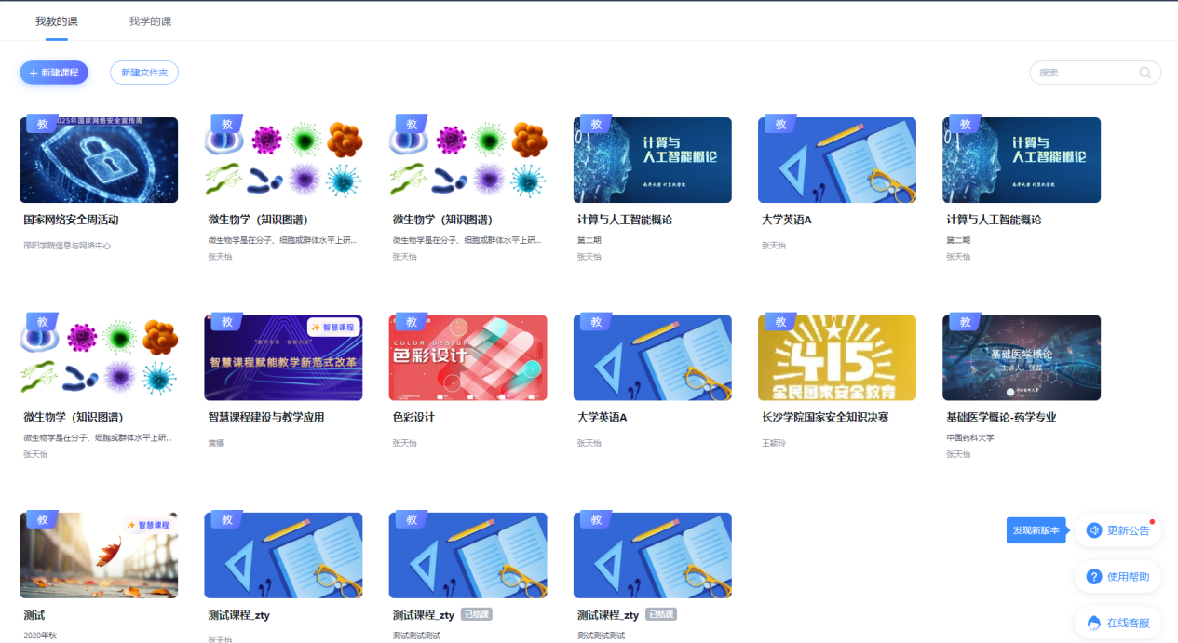

移动端进入我-课程
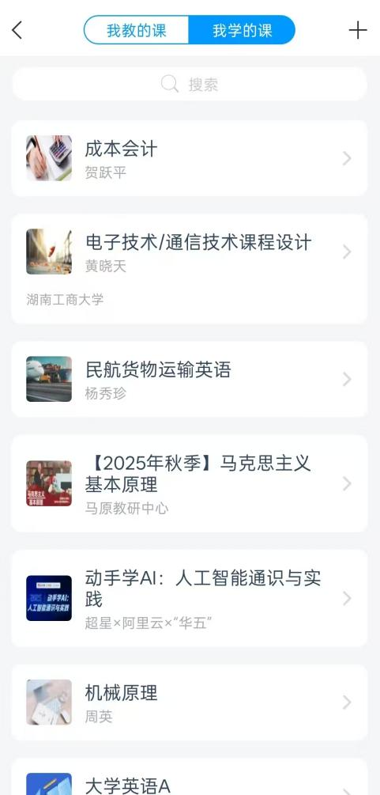
3.课程学习及考试
登录后进到我-课程-点课程进去学习
移动端课程主要学习内容为：1、章节视频及章节测验，2、任务-考试。
可以在更多-学习记录查看课程成绩及成绩构成
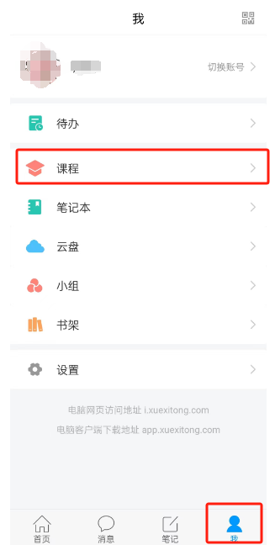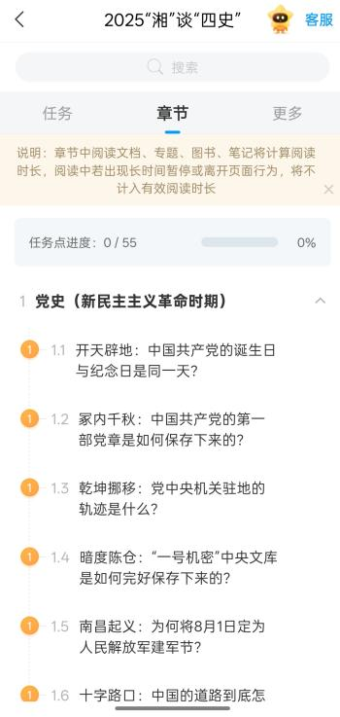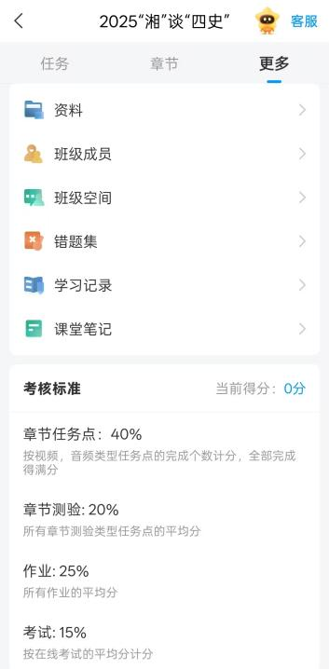
PC端课程主要学习内容：1，点击课程图标，进入课程学习，点击每一章节进行任务点的学习。

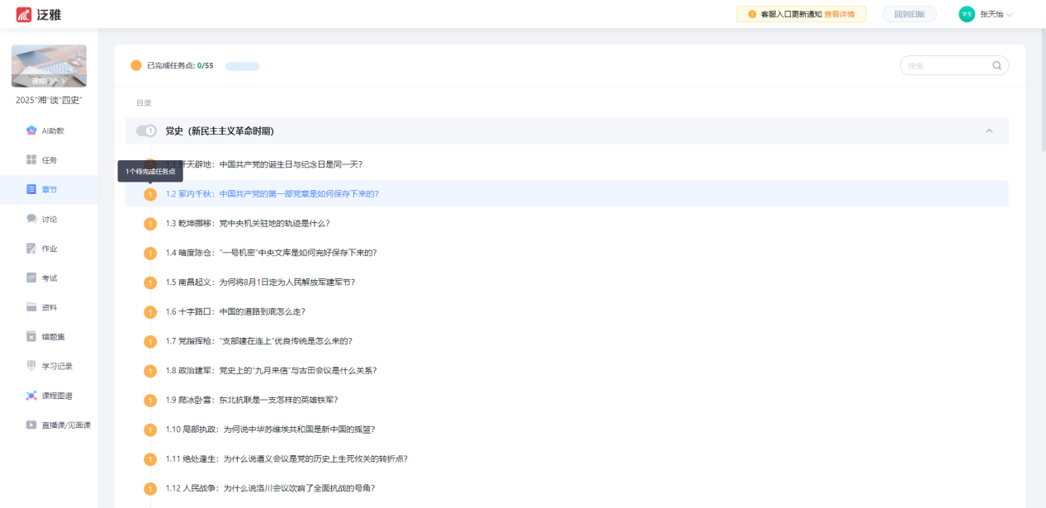
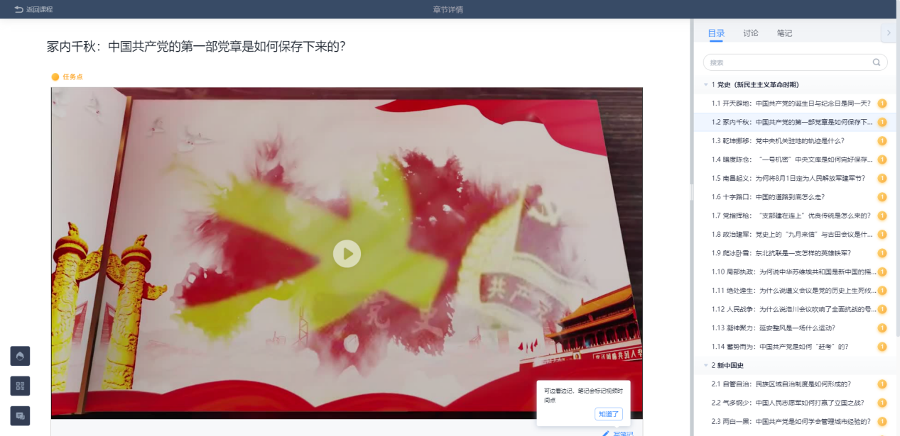

2.学生可在课程界面点击考试按钮进行考试。（注意考试时间，超过考试时间未完成考试，系统会自动做零分处理）
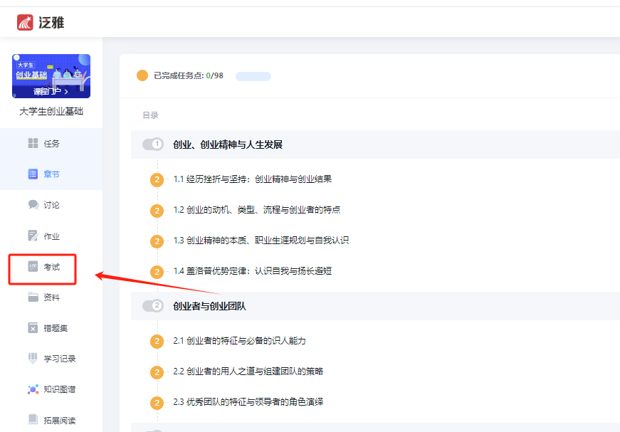

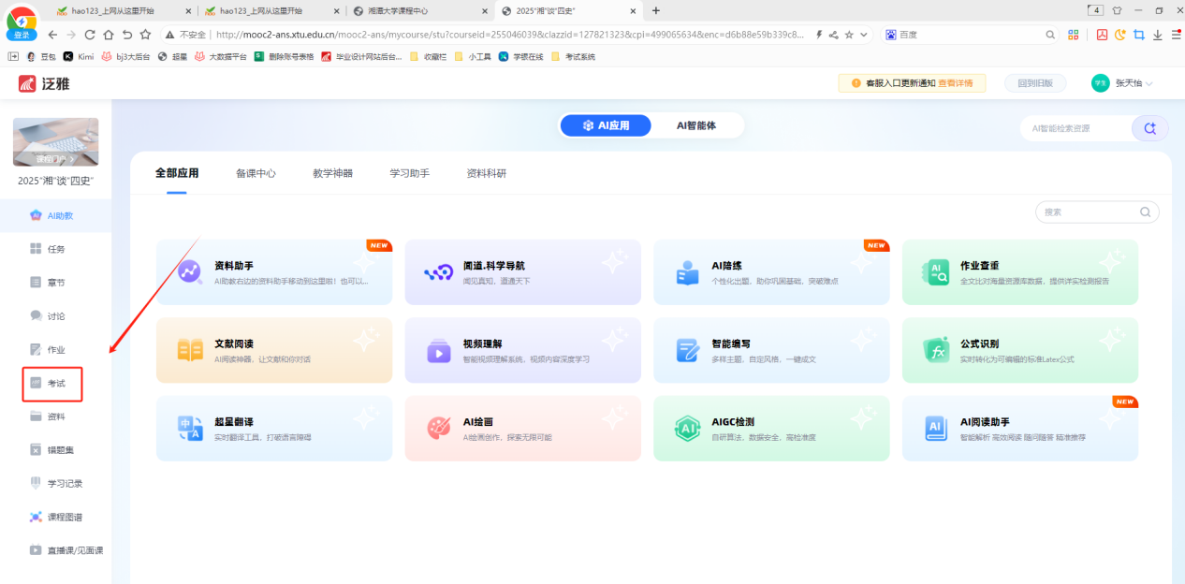

3.成绩查询，点击“学习记录”，当前成绩为学生综合成绩。（注：学生可在此界面了解具体考核标准）
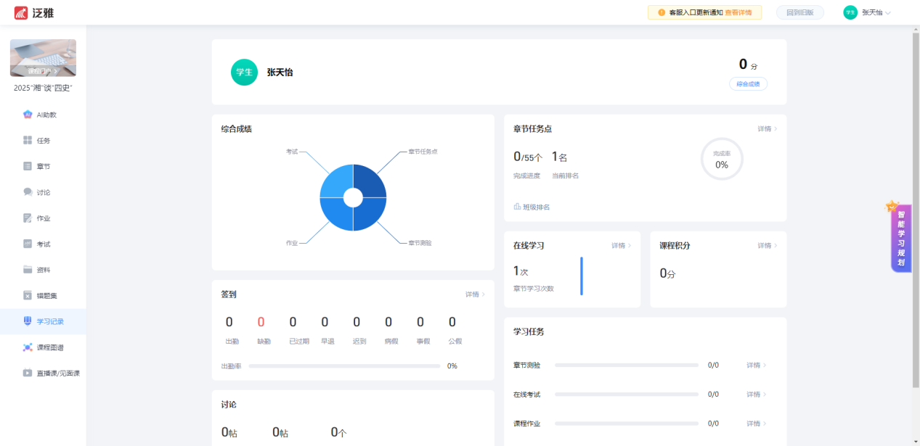


网络课程学习常见问题解答
电脑端登录提示用户不存在？
解决办法：可以直接手机学习通登录，扫码登录电脑端。也可以用手机号验证码登录。
手机端登录注意事项？
注册登录后，之后再登录学习通登录的时可以直接手机号快捷登录一键。是本机号码就不需要输入账号密码。如果后续换手机号可以进到账号管理-手机号进行修改绑定手机号。
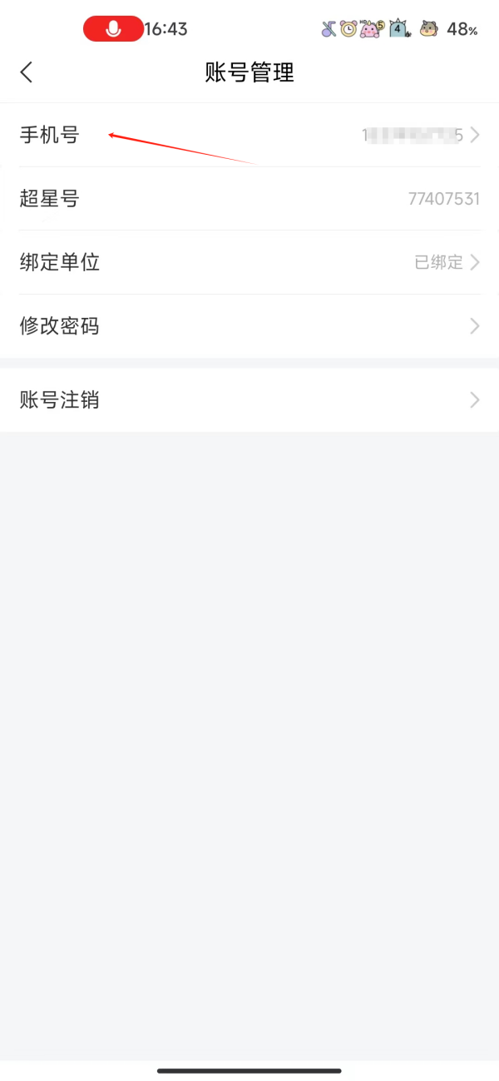
超星登录提示密码错误？
解决办法：可以手机号找回密码。确定密码键盘是否打开了大小写，或者之前修改过密码不记得了，可以直接找在线客服。
登录之后没有课程怎么办？
网络课程学习，必须在正确的网址，绑定学号账号，如果没有课程，首先考虑是不是没有绑定学号账号，如果登录没有错误，再确定自己是否已经选课，或者找任课老师确认。
学习视频播放不了？任务点完成了下面章节不解锁怎么办？
解决办法：超星视频支持多网络播放，如果视频播放不出来，可以切换公网1或者公网2。如果任务点完成了不解锁，可以切换网络试试。两个问题都不能解决，可以找右上角的在线客服。
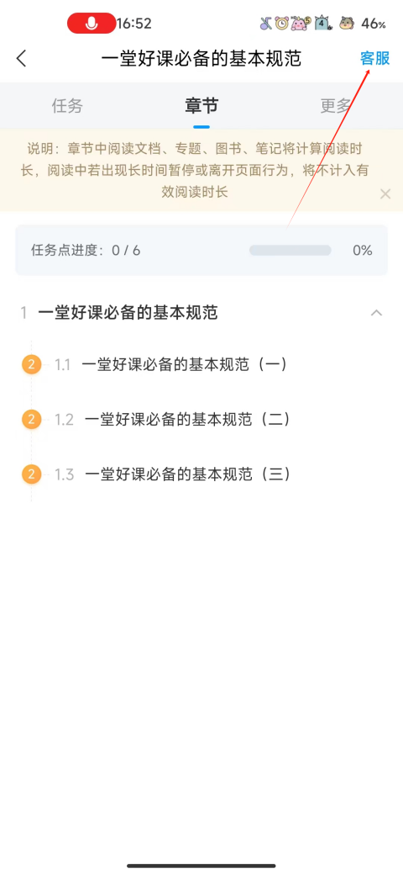

关于“刷课”违规行为的通知:
各位同学，本学期改用超星学习通学习。
学习通平台每天在系统访问低谷时段，服务器会自动启动学生当天学习过程复核机制，对学生当天的任务点完成情况进行复核。系统基于以下多项规则对学生学习行为进行综合判定，如确认学生存在违规，则判定相关学习记录将不生效，学生需自主从新学习相关任务点的内容。
例如某位学生观看某个视频消耗的时长小于视频实际时长的特定比例、答题用时远小于实际答题读题所需时间，则在后台标记学生存在异常学习行为。任何使用非官方网址或正规版本超星学习通以外的APP学习，使用干预视频观看、具备作业及考试内容查询与提交等功能的浏览器插件，将个人账号交给他人（或机构）替课的行为，系统均会标记为违规学习行为。一旦发现违规学习刷课等行为，线上微课学习部分一律0分处理。谢谢同学们的支持！！！

